T.P. SCIENCES  EXAO | Caractéristiques de conducteurs ohmiques | 

LP Jurançon | 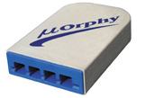 | Objectifs :  - Savoir réaliser un montage à partir d’un schéma.  - Savoir exécuter un protocole expérimental.  - Savoir utiliser un système d’acquisition de données.  - Savoir calculer la valeur d’une résistance.

Ce document est un document de travail destiné à l’apprentissage de l’utilisation des systèmes EXAO. Il ne requiert pas de connaissances scientifiques particulières ni de compétences informatiques spécialisées. Aucune évaluation ne peut lui être associée : seule une fiche de validation de travail réalisé est jointe en annexe.

L’enseignant intervient à la demande de l’élève ou quand il le juge utile.
Dans la suite du document, ce symbole signifie “ Appeler l’enseignant ”.

BUTS DES MANIPULATIONS :

- Tracer les caractéristiques intensité - tension de deux conducteurs ohmiques.
- Utiliser les tracés pour déterminer leurs résistances.

Matériel :

- un générateur de tension continue 6 V
- un rhéostat 100 Ω avec bornes repérées P, N et C
- un interrupteur
- des fils de connexion
- deux conducteurs ohmiques : R₁ et R₂

- le logiciel Win Orphy
- la console ou système d’acquisition μ Orphy
- un capteur voltmètre
- un capteur ampèremètre

Caractéristiques
de Conducteurs Ohmiques

TRAVAIL À RÉALISER :

1. Réalisation du montage
Système d’acquisition
Interface μOrphy
Réaliser le circuit électrique dessiné ci-dessous.

N

P

Capteur
Voltmètre

C
6 V
Dipôle
étudié

Capteur
Ampèremètre

Le dipôle étudié en premier est le conducteur ohmique nommé R₁.
Placer le curseur C en position N
Brancher les capteurs sur l’interface μOrphy

Appel n° 1
Faire vérifier le montage, brancher le générateur et réaliser devant l’enseignant la manipulation suivante.

2. Paramétrage du logiciel Win Orphy

Lancer le logiciel Win Orphy à partir de son icône sur le bureau.
Sélectionner Acquisition

Parmi les 4 modes de fonctionnement, choisir celui qui permet de tracer la caractéristique U= f (I)

Choisir l’abscisse.

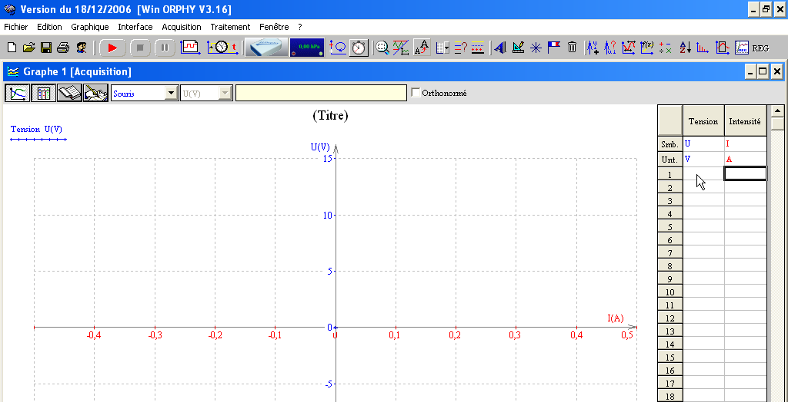

Arrêter l’acquisition et par un clic droit sélectionner Effacer données

Mettre un titre au graphique en effectuant un double clic sur (Titre)

Par un nouveau clic droit, sélectionner Affichage

puis supprimer « Relier par des segments »

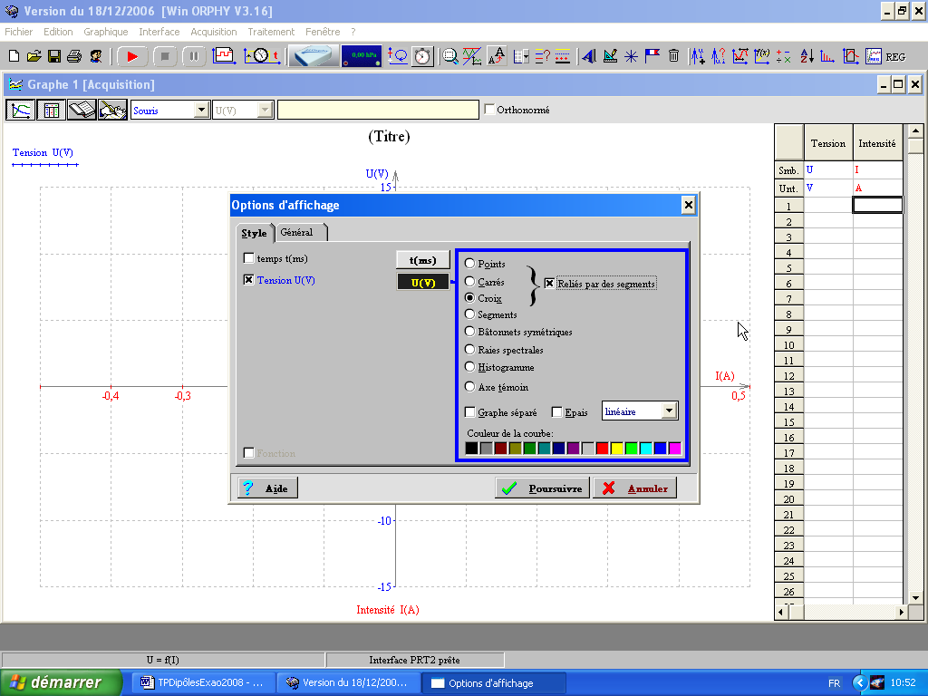

3. Acquisition

Mettre sous tension
Lancer l’acquisition
Une première mesure apparaît dans le tableau : valider avec

Déplacer le curseur puis enregistrer la seconde mesure.

Effectuer ainsi et valider 3 autres mesures judicieusement choisies.
Arrêter l’acquisition.

Répondre non à la superposition
Eteindre le générateur.

4. Tracé de la caractéristique.

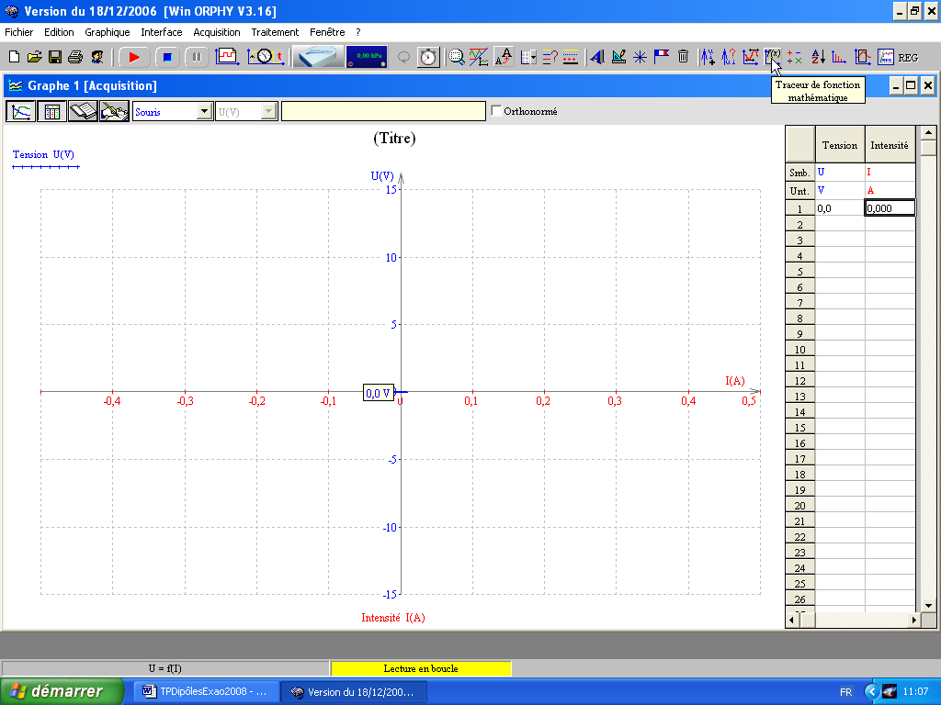
Sélectionner graphique, puis vue puis ajustement
Sélectionner l’icône Traceur de fonction mathématique
Choisir l’allure de la courbe qui convient le mieux.

Appel n° 2
Faire vérifier le graphique obtenu

5. Exploitation de la caractéristique

Quelle est la forme de la caractéristique U = f (I) obtenue ? Que peut-on en conclure ?

Réponse :

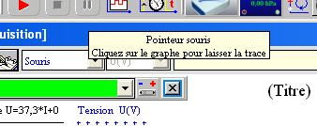Activer le « réticule » du logiciel

Placer le réticule du pointeur sur un point de la droite éloigné de l’origine O. Relever les valeurs :
- de l’intensité du courant : I = …….

- de la tension : U =…….

Calculer la valeur de la résistance du conducteur ohmique :
Calcul :

Appel n° 3

5. Etude du second conducteur ohmique

Ouvrir l’interrupteur du générateur, remplacer le conducteur ohmique R₁ par le conducteur ohmique R₂.
Fermer l’interrupteur.
Reprendre les paragraphes 2, 3 et 4 jusqu'au tracé de la caractéristique

Appel n° 4
Faire vérifier votre travail avec le deuxième dipôle

Pour un point de la droite :
- L’intensité du courant est : I = …….

- La tension est : U =…….

Calculer la valeur de la résistance du conducteur ohmique R₂:
Calcul :

... Remise en état du poste de travail.

Appel n° 5
Faire vérifier la remise en état du poste de travail

GRILLE DE VALIDATION PENDANT LA SÉANCE
Caractéristiques de conducteurs ohmiques

Appels | Vérifications | Évaluation
 | Respect du montage | * * *
 | Lancement du logiciel et ouverture Acquisition | * *
Appel n° 1 | Choix du mode XY  Choix de l’abscisse correct | * *
Appel n° 1 | Arrêt de l’Acquisition  Effacement des données  Titre correct  Suppression de « Relier… » | * *
Appel n° 2 | 5 mesures judicieuses au tableau  Graphique correct | * * *  * *
Appel n°3 | Réponses correctes  Valeurs correctes  R juste | * * *
Appel n°4 | 5 mesures judicieuses au tableau  Graphique correct | * * *
Appel n°5 | Remise en état poste de travail | Rien

